Инструкция по настройке ADSL модема DEN-IT D-5546

- Откройте на компьютере веб браузер, например Internet Explorer.
- В строке адреса наберите 192.168.1.1
- Появится предложение ввести пароль для входа в меню модема. Введите имя пользователя admin, пароль admin.

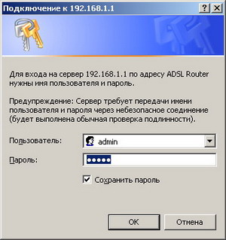
- После этого вы увидете основную страницу веб-конфигуратора модема. Перейдите на вкладку «Interface Setup». Если ваш модем имеет заводские настройки то в списке ATM интерфейсов присутствует 7 правил: (PVC0, PVC1, PVC2, PVC3, PVC4, PVC5, PVC6). Удалите ненужные правила, для этого поочередно выбирайте ATM интерфейсы, начиная с PVC6 и нажмите «Delete», как показано на рисунке. PVC0 оставляем для настройки подключения к интернету.

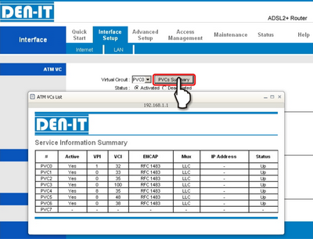

Приступаем к настройке интернет, для этого в ATM Virtual Circuit выбираем PVC0 и в нем настраиваем все как на рисунке:

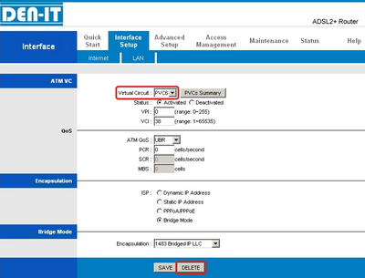

Продолжение на следующей странице

VPI = 0;

VCI = 40;
Тип инкапсуляции PPPoA/PPPoE;

Вводим логин и пароль выданные компанией Элитком.
Все остальные параметры оставляем по умолчанию.
Сохраняем настройки - кнопка Save.

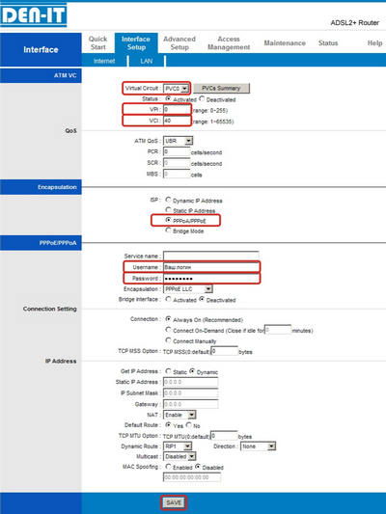

Приятного использования интернета от компании SCS Telecom.

